Clase 2 de FOD – Archivo maestro y detalle

Acá se pica todo.

Archivo Maestro: Se denomina archivo maestro al archivo que resume un determinado conjunto de datos.

Archivo Detalle: Se denomina archivo detalle al archivo que agrupa información que se utilizara para modificar el contenido del archivo maestro.

Ejemplo: Hay un archivo maestro con código de producto y stock disponible. El archivo detalle tiene código de producto y unidades vendidas. De esta manera, se debe actualizar el archivo maestro a partir de los datos del archivo detalle.

Ambos archivos (Maestro y Detalle están ordenados por el mismo criterio.)

En el archivo detalle solo deben aparecer productos que existan en el archivo maestro.

**Modificar un archivo maestro con UN archivo detalle:**

**Sin elementos repetidos en el detalle**

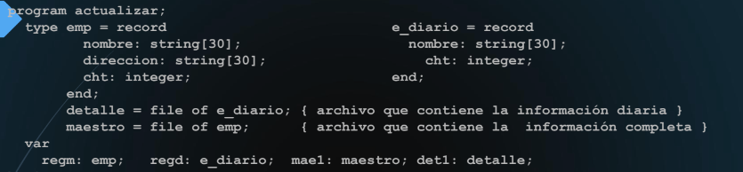

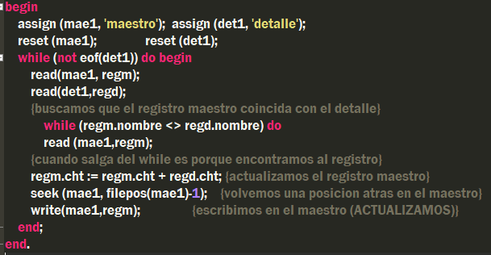

Con elementos repetidos en el detalle

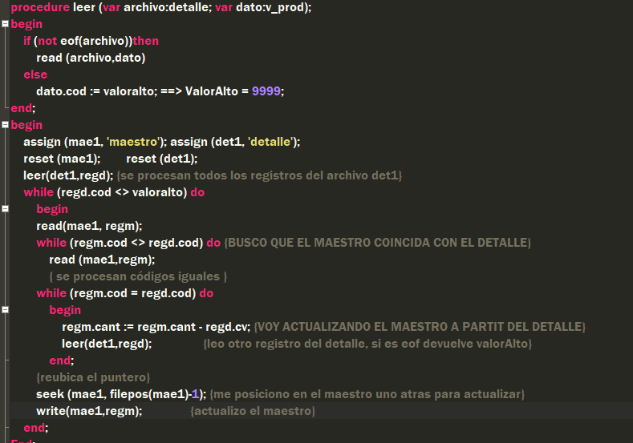

Un maestro N detalles

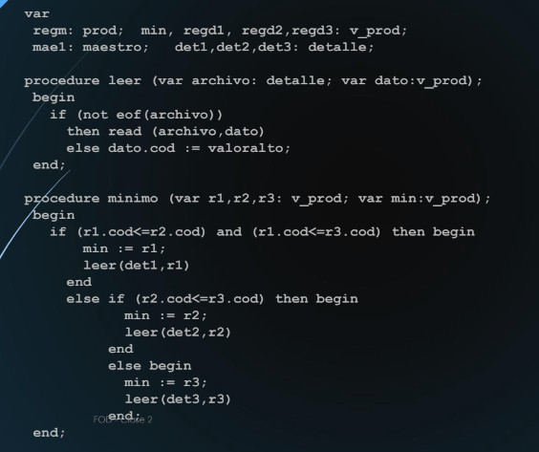

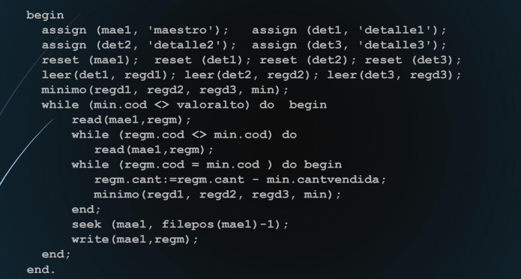

Corte de control ejemplo con provincias y partidos.

